Отряд: «Солнышко»



***Наш девиз:***

***"Сколько у солнышка ярких лучей, столько у нас забот и затей!"***

**Вот сколько нас!**

**Отряд «Победители»**

1. Абдульманов Назим
2. Абдульманов Ильяз
3. Аврицевич Алина
4. Воробьев Тимофей
5. Епейкина Валерия
6. Землянский Святослав
7. Жангуразов Даут
8. Жангуразов Азамат
9. Исакин Анатолий
10. Кисабиев Артур
11. Лукина Карина
12. Лукашев Иван
13. Медникова Александра
14. Мячинский Андрей
15. Никонова Камилла
16. Пастухов Андрей
17. Пятиконова Екатерина
18. Сероноженко Матвей
19. Трубников Владислав
20. Шоколюк Наталья
21. Шамина Дарья
22. Асанова Венера
23. Баграмов Адлет
24. Губерт Артур
25. Кондрашин Сергей
26. Лаас Виктор
27. Липский Олег
28. Мороз Карина
29. Носкова Вероника
30. Пескова Софья
31. Плотникова Полина
32. Семченко Алина
33. Фоменко Тамара
34. Францев Роман

***Наш девиз***

***"Мы готовы, как всегда,***

***победить всех без труда"***

***План мероприятий пришкольной площадки «Солнышко». Отряд «Победители»***

***Первый сезон.***

|  |  |
| --- | --- |
| 2 июня | Открытие сезона.  1) Конкурсная программа»Давайте познакомимся».  2) Операция «Уют», разучивание речевок , девиза и отрядной песни.  3 Игры на свежем воздухе.  4) Конкурс рисунков на асфальте |
| 5 июня | 4 июня- День государственных символов.   1. Викторина «Знаете ли вы свою страну». 2. Экскурсия в сельскую библиотеку, беседа о Государственных символах, о первом Президенте нашей страны.   3) Развлекательно-познавательное мероприятие  4) Конкурс рисунков «Лето! Лето! Озари нас ярким светом!». |
| 6 июня | День эколога.   1. «Экологическая эстафета» 2. Поделки из бросового материала 3. Игры на свежем воздухе |
| 7 июня | 1. Беседа «Вредные привычки»   2) Экскурсия по селу  3) Просмотр мультфильмов о вредных привычках |
| 8 июня | 1. «Мисс маленькая страна»- конкурс для любимцев детворы 2. Конкурс причесок «Коса-девичья краса» 3. Практическое занятие «Не дразните собак» |
| 9 июня | 1. «Ах, что за прелесть эти сказки!»- инсценирование сказок. 2. Викторина по сказкам 3. Практическое занятие «Правильно переходи улицу» |
| 12 июня | 1. Эстафета дружбы «Дай руку, вот моя рука» 2. Игра «Тайный друг» 3. Изготовление подарков друзьям. |
| 13 июня | День народных традиций   1. Конкурс частушек, песен, стихотворений на родном языке. 2. Игры на свежем воздухе |
| 14 июня  15 июня | 1. «Знай и охраняй природу родного края»- защита плакатов. 2. Ролевая игра «Будь внимателен на реке». 3. День именинника.   **«Остров сокровищ»**   1. **Игра «Клад»** 2. **Пиратские баталии** 3. **Эстафеты с мячом** 4. **Инструктаж «Как вести себя в лесу»** |

***Воспитатели: Закарьянова А.А; Сероноженко Ю.А; Шушпанова С.И; Алдабергенова И.В; Устенбекова Г.Г.***

***Вожатые: Аврицевич И; Драгун М; Шпакович У.***

2 июня 2017г.

День знакомств.

Мы знакомились с лагерем, новыми друзьями. Осваивались, наводили уют в своей группе, играли, рисовали на асфальте.

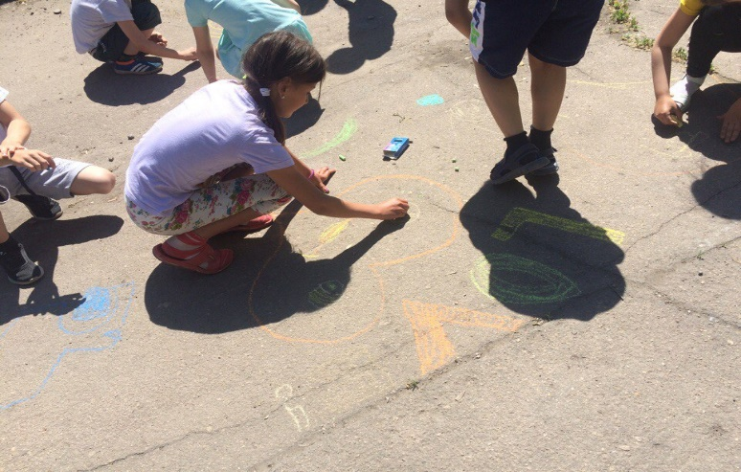 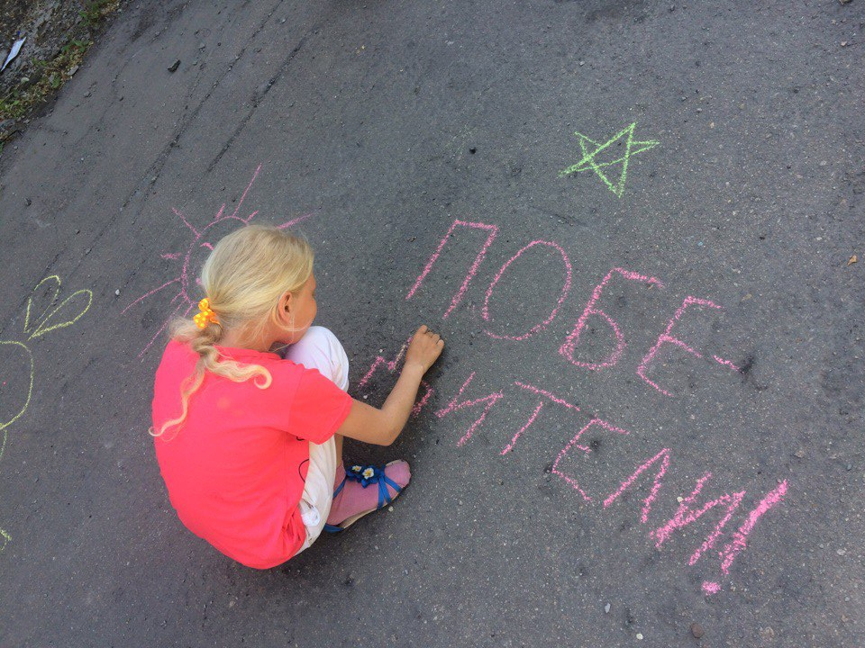

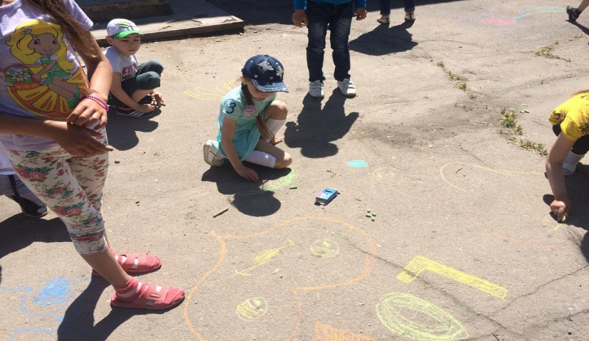 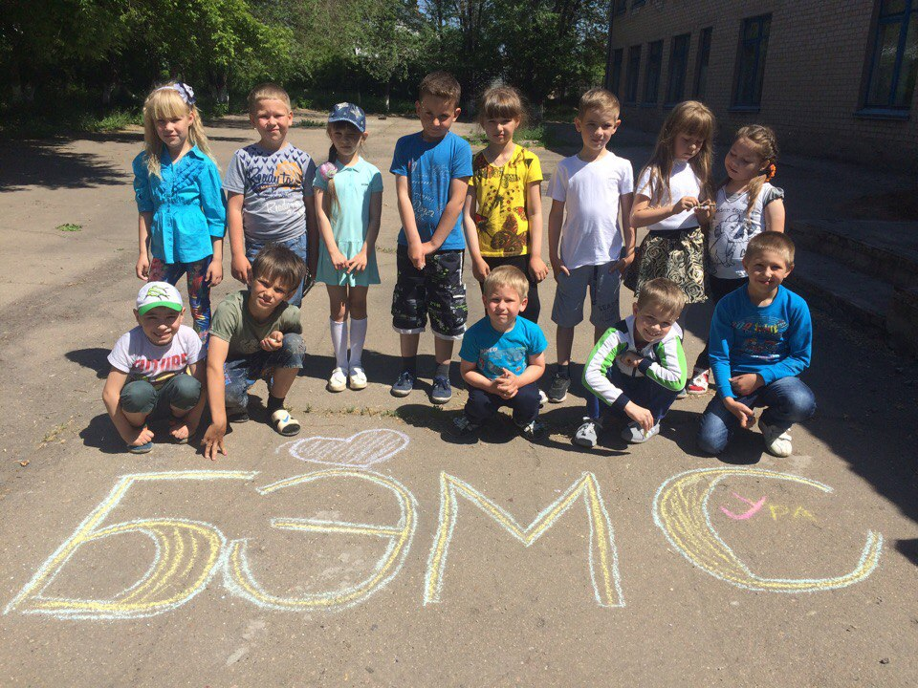

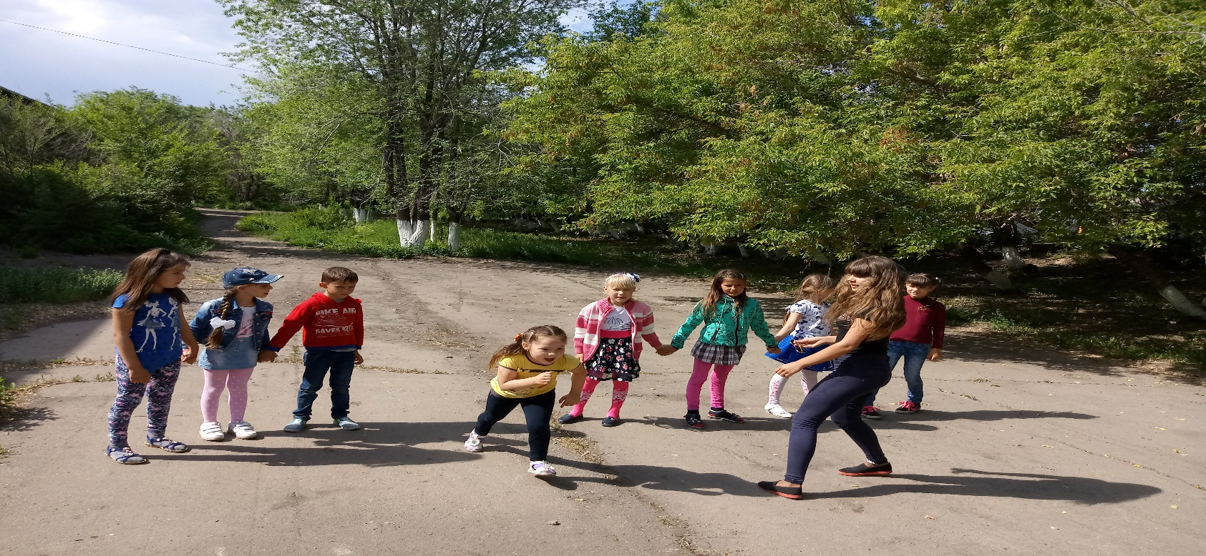

5 июня 2017г.

**4 июня-** День государственных символов.

День начался с похода в сельскую библиотеку, где было проведено мероприятие посвященное Государственным символам РК и первому Президенту . Детям задавали вопросы, на которые они быстро давали верные ответы. Торжественно пели государственный гимн РК.

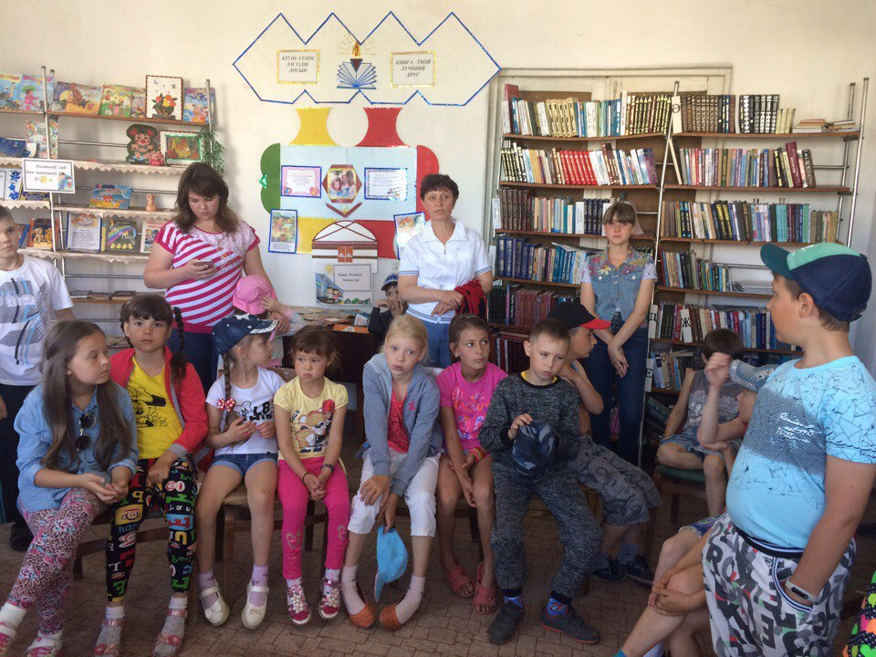

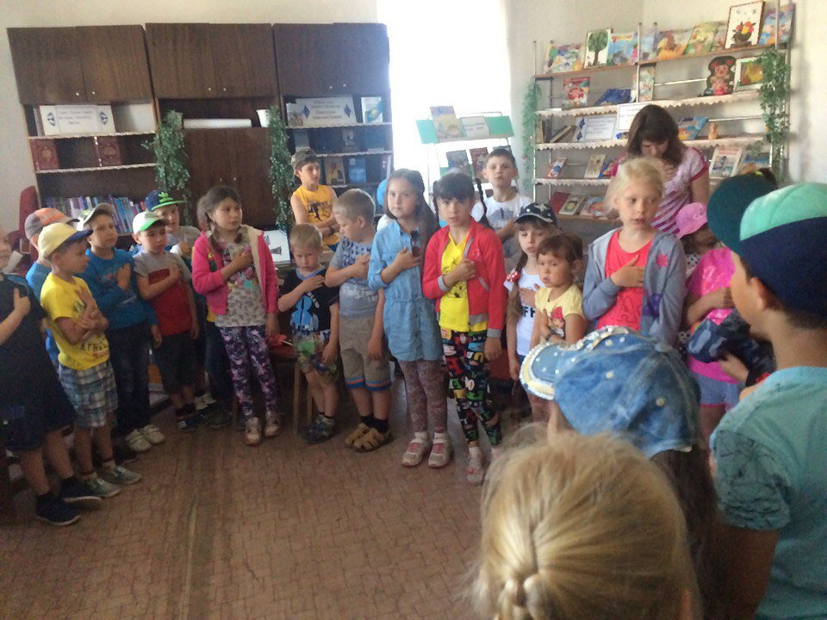

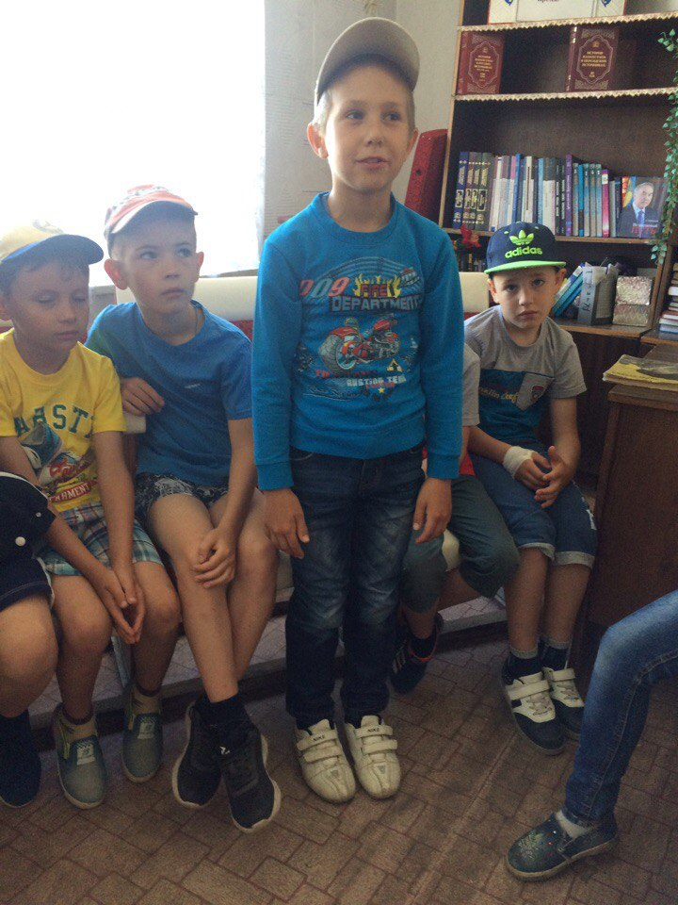 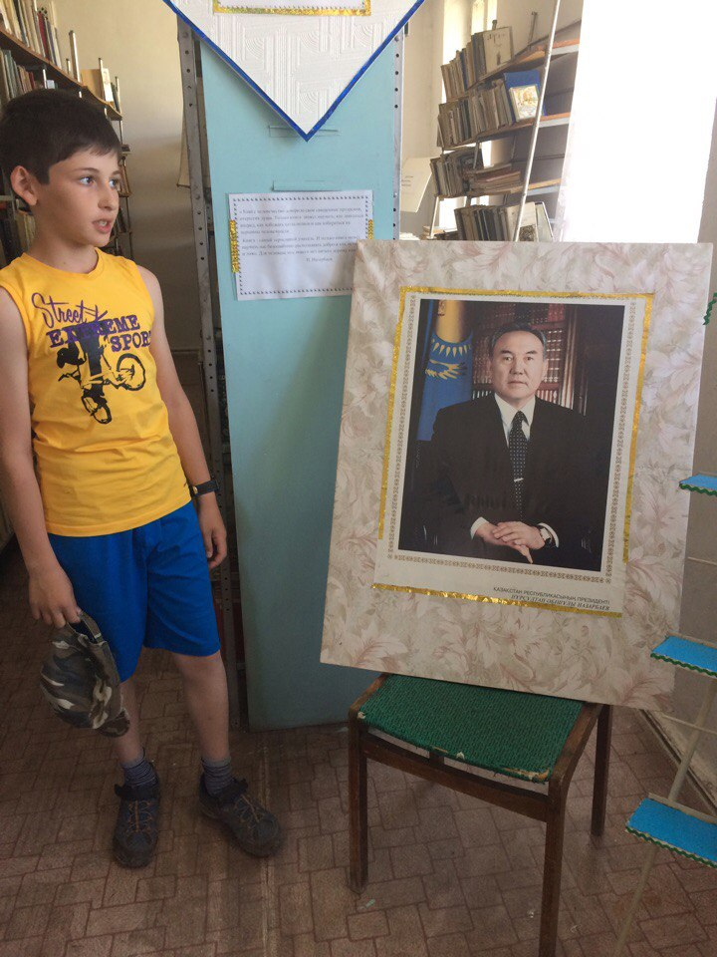

6 июня 2017г.

«Экологическая эстафета»- Мы ходили в парк, собирали шишки для наших подделок. Поделки из бросового материала.

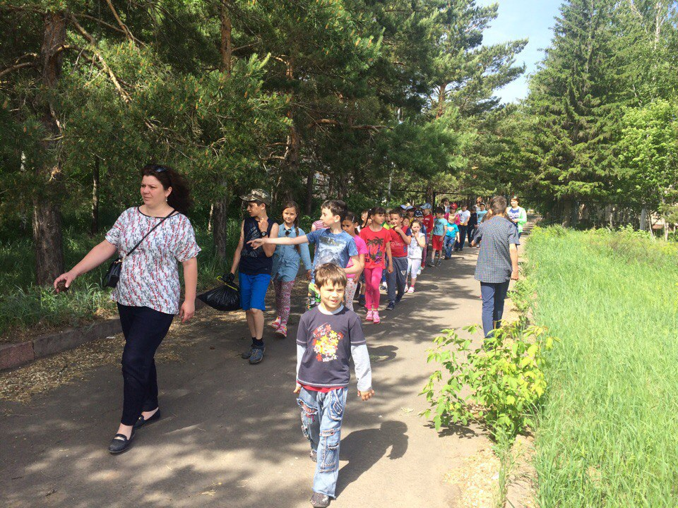

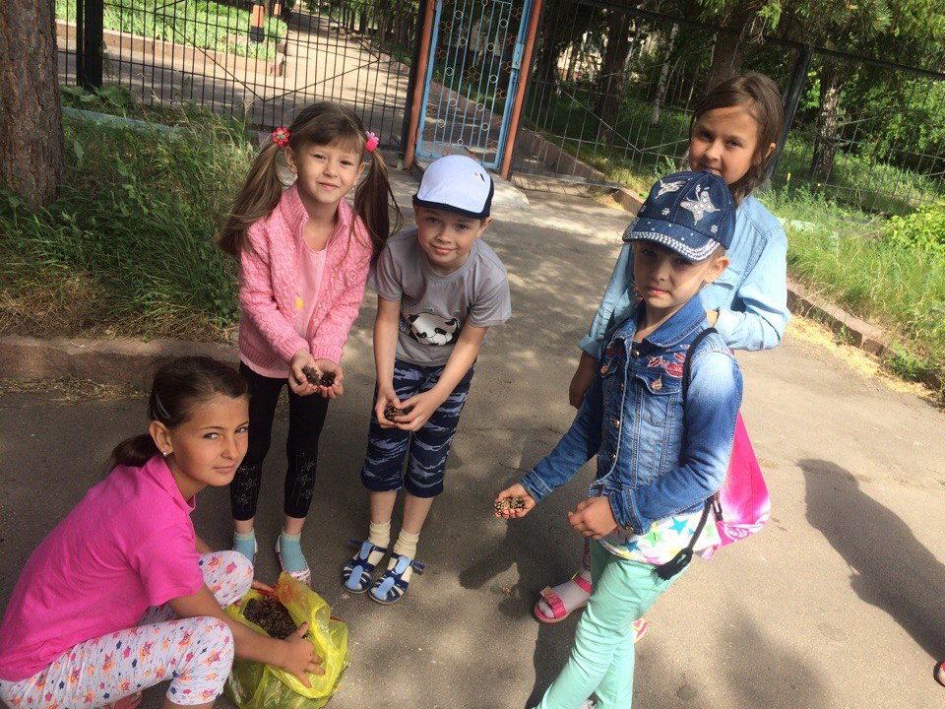 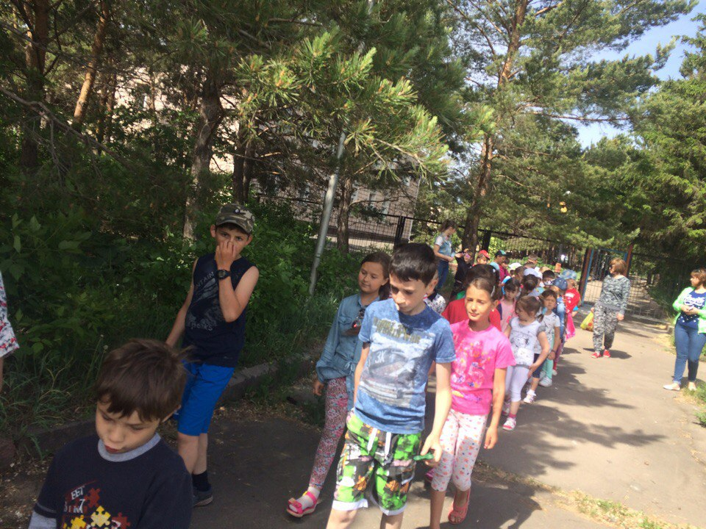

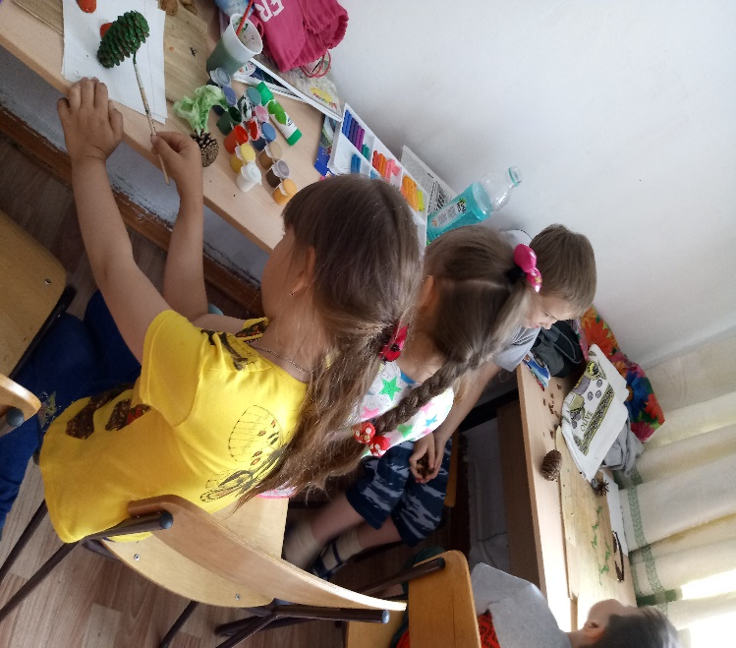 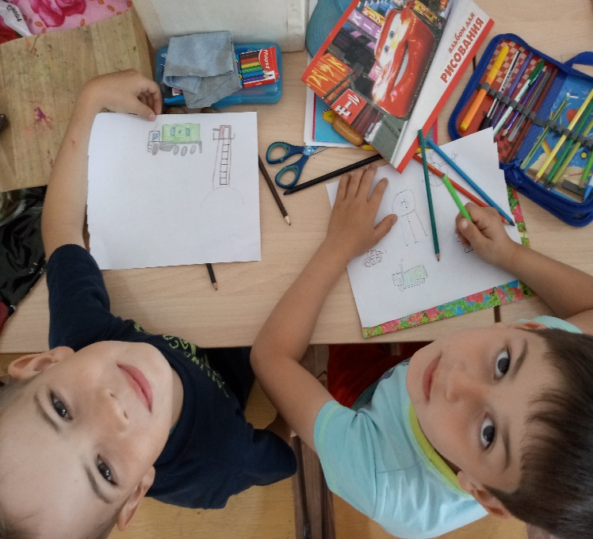

7 июня 2017г

Беседа «Вредные привычки». Просмотр мультфильмов о вредных привычках.

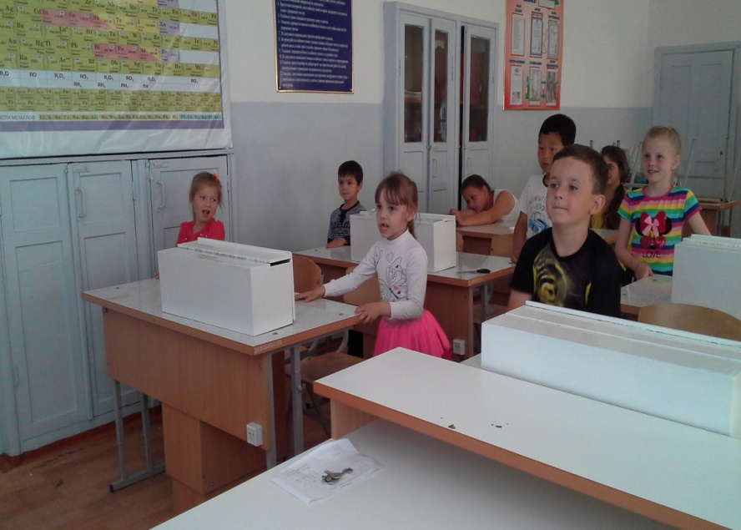

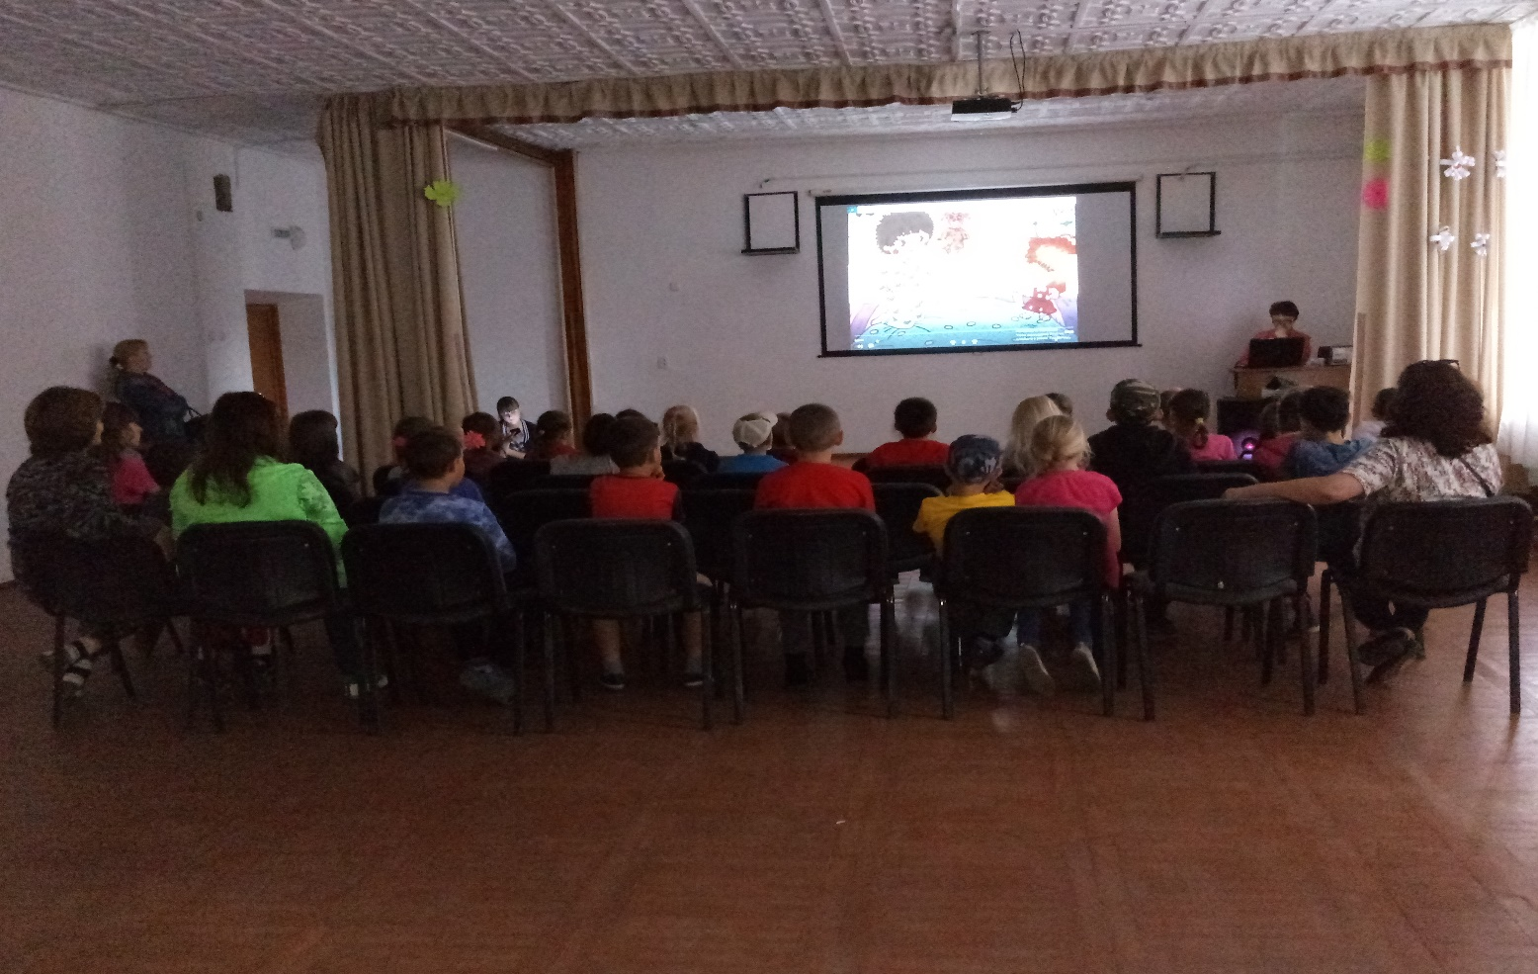

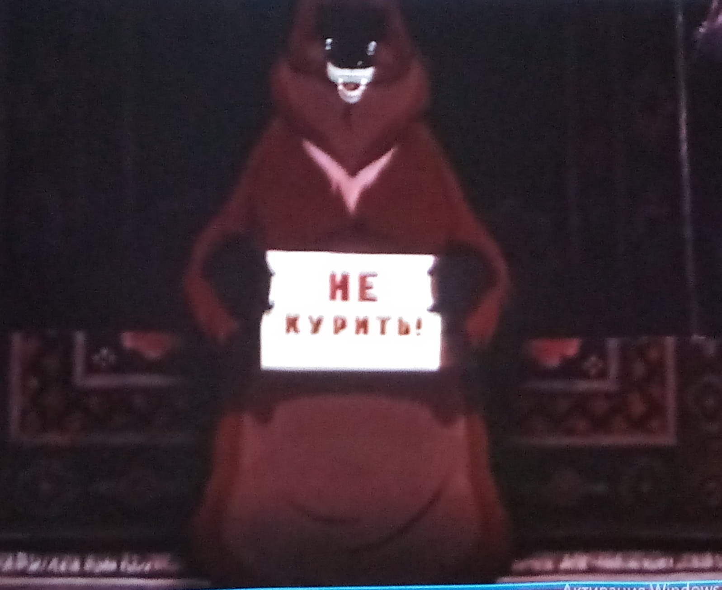

8 июня 2017г.

«Мисс маленькая страна»-конкурс красоты. Конкурс причесок «Коса- девичья краса». В этих конкурсах наши мальчики выступали в роли модельеров и парикмахеров, все прекрасно справились с поставленой задачей.

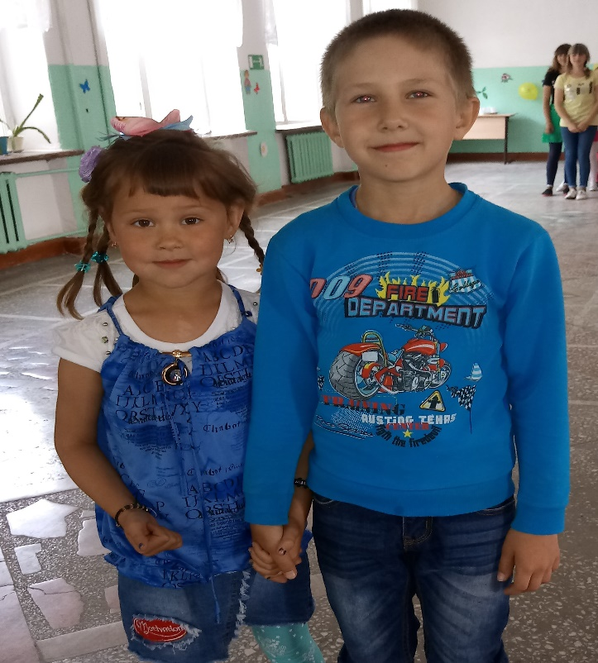 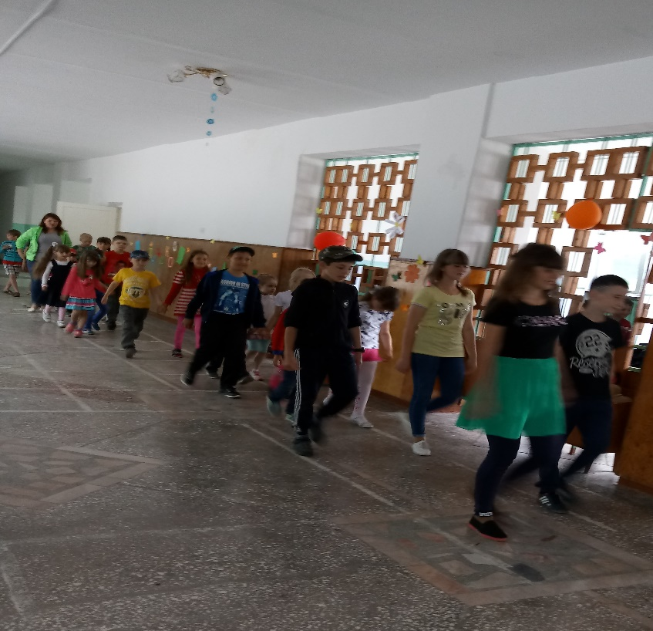

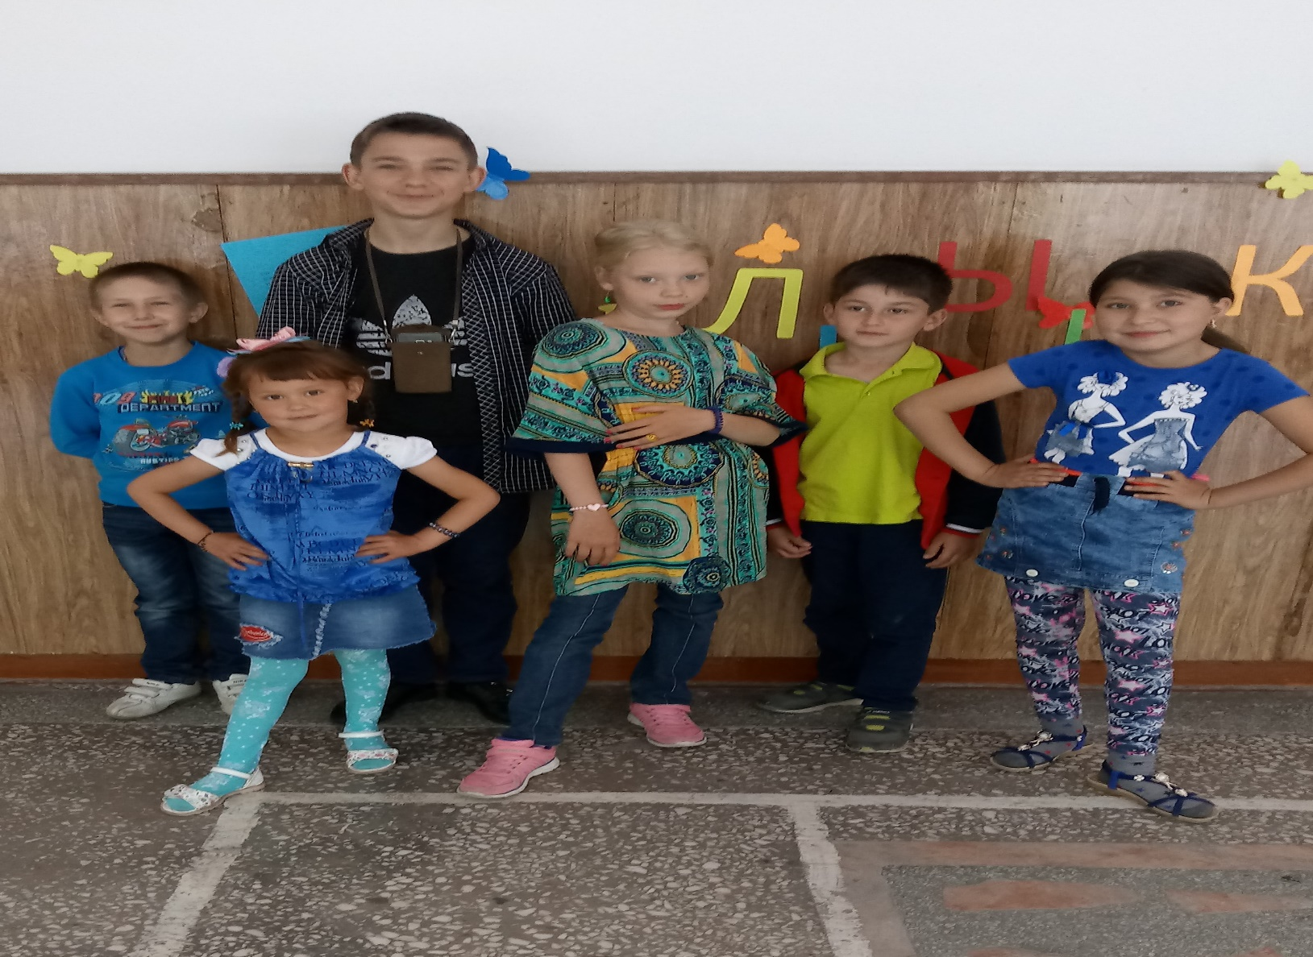

9июня.2017г.

«Ах, что за прелесть эти сказки!»- инсценирование сказок. Викторина по сказкам.

